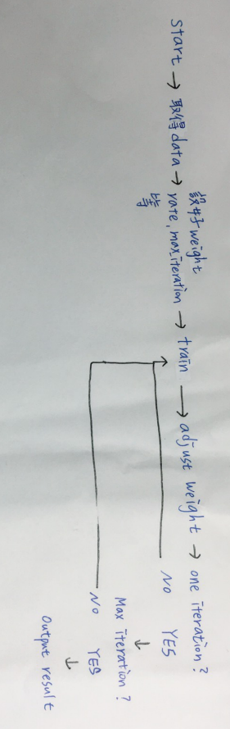**做法**

這題我使用了一層hidden layer ，250個node，開始train之後，便是接受input，其中採用的active function是sigmoid function(或者reLu)，經過跟weight內積之後，output的輸出跟正確答案比較後調整weight，直到我指定的最大次數。

**Flowchart:**

**實驗(1)**

Output:

a. (sigmoid function)

1. Plot the figure of average error vs. iteration, CPU time in learning.

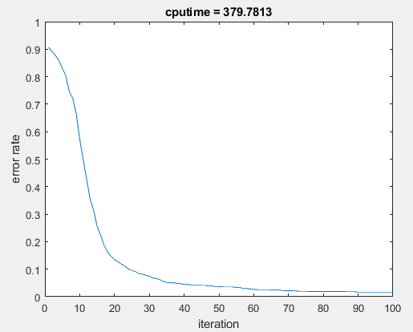

1. 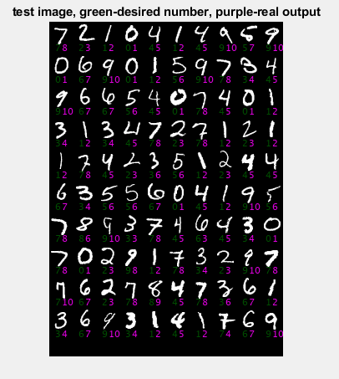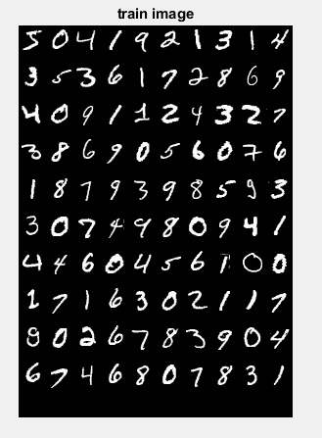&(3)

(4)confusion matrix (百分比)

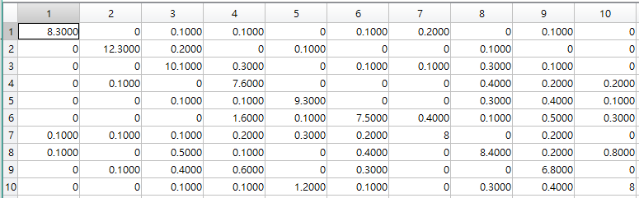

**討論:**

**How to determine the hidden node number ?**

我使用了一層hidden layer , 250個nodes, 會這樣使用是因為我之前用了兩層以上的layer，發現效率很慢，而且準確率不高，似乎有overfitting的現象，後來發現這樣使用準確率還不錯，而且蠻快的。

**Describe any phenomenon you watched**

試過許多不同的node數量，發現200-400個node做出來的準確率試差不多的。

b. (relu function)

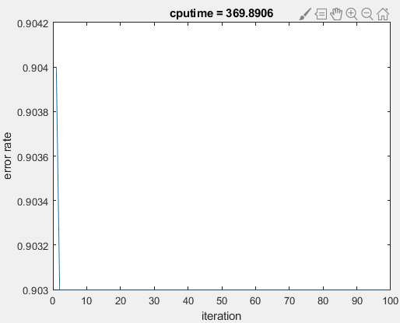(1) Plot the figure of average error vs. iteration, CPU time in learning.

(2)&(3)

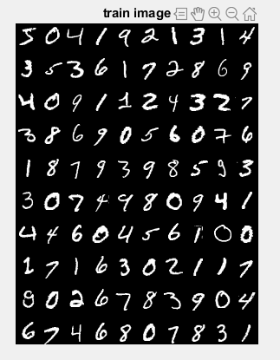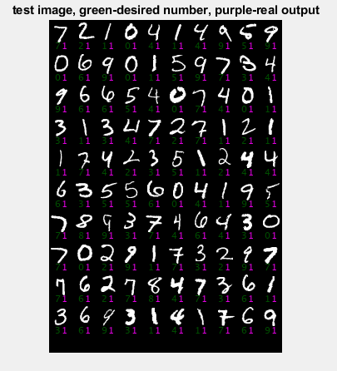

(4) confusion matrix (百分比)

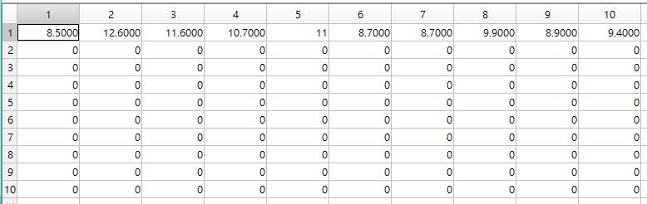

**討論:**

**How to determine the hidden node number ?**

因為是跟sigmoid的比較，所以就跟之前用的一樣。

**Describe any phenomenon you watched**

試過許多不同的node數量或改一些rate的參數，發現結果都很差，如果要用relu應該要重新整個設計過，才能達到高的準確率。

**與sigmoid的收斂有什麼不一樣?**

很快就達到收斂，但是效果很差。

c.(toolbox)

1. Plot the figure of average error vs. iteration, CPU time in learning.

Cputime is on window

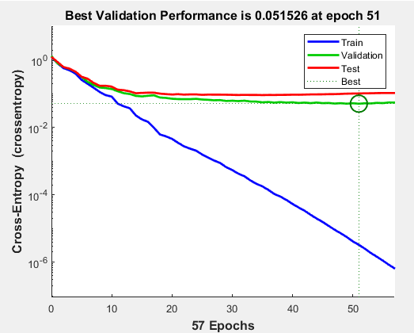

(2)&(3)

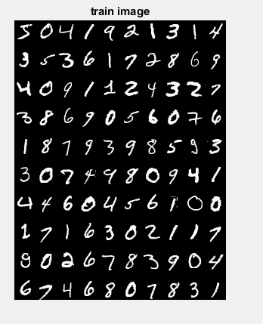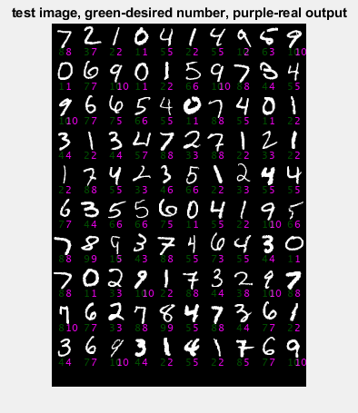

(4) confusion matrix

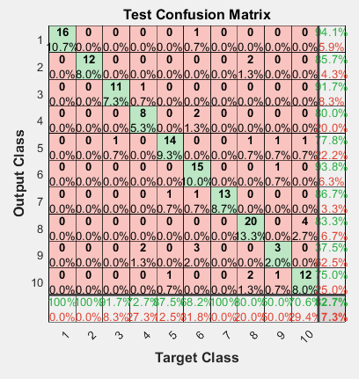

**討論**

**How to determine the hidden node number ?**

因為是跟之前的比較，所以就跟之前用的一樣。

**Describe any phenomenon you watched**

試過許多不同的node數量，發現200-400個node做出來的準確率試差不多的。

**與不用toolbox有什麼不一樣?**

除了只要把input跟環境設好非常方便外，toolbox的效率很高，準確率也還不錯。

**實驗(2)**

a. (sigmoid function)

1. Plot the figure of average error vs. iteration, CPU time in learning.

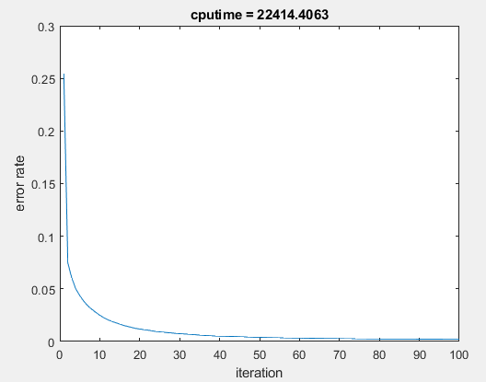

(2)&(3)

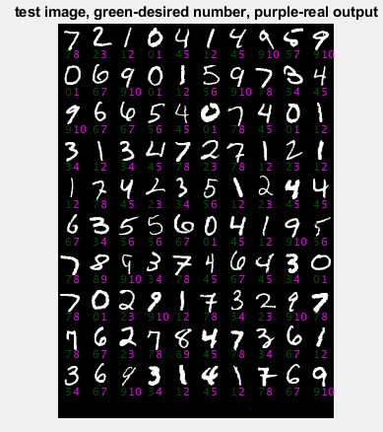

(4) confusion matrix (百分比)

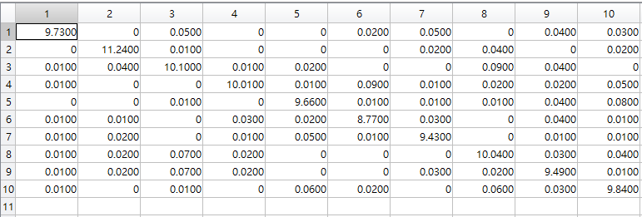

**討論:**

除了資料的比數以外都和實驗一一樣，而準確率在實驗一中雖然已經很高了，但train的比數拉大，準確率還是上升了。

b. (reLU)

(1) Plot the figure of average error vs. iteration, CPU time in learning. 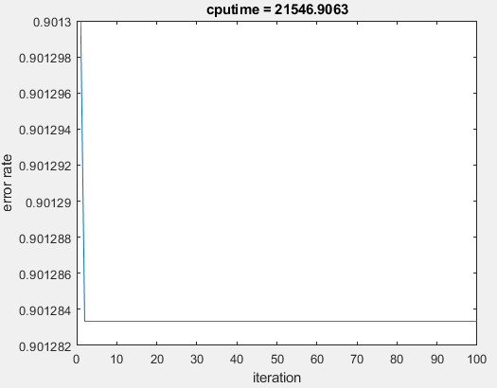

(2)&(3)

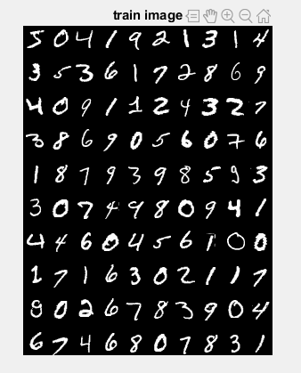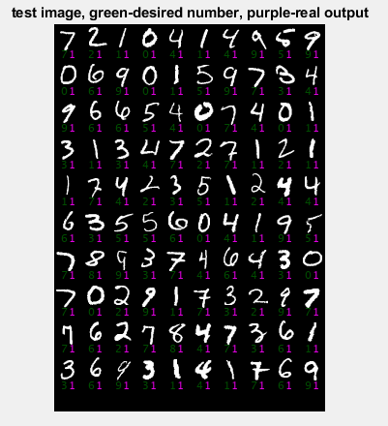

(4)confusion matrix

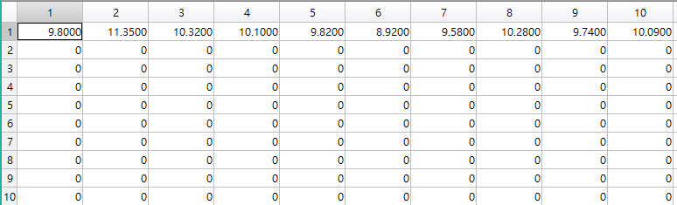

**討論:**

除了資料的比數以外都和實驗一一樣，而準確率還是沒有上升，所以可以確定要用relu就要重新設計model。

c.(toolbox)

1. Plot the figure of average error vs. iteration, CPU time in learning.

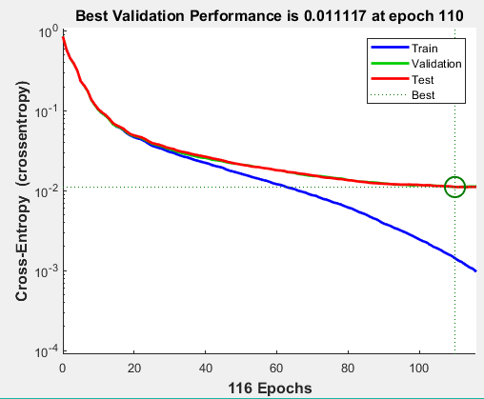

(2)&(3)

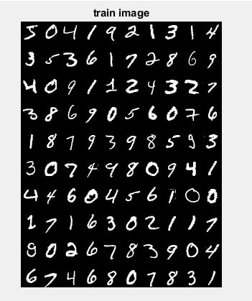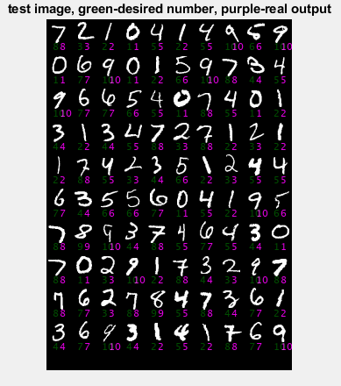

(4) confusion matrix

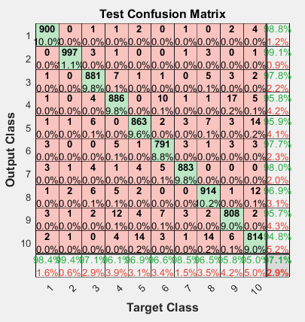

**討論:**

基本上除了train的時間稍微拉長一點以外，還有準確率稍微上升，沒有什麼差太多的地方。